Турчак подвел итоги первого экологического форума «Единой России» «Чистая страна»

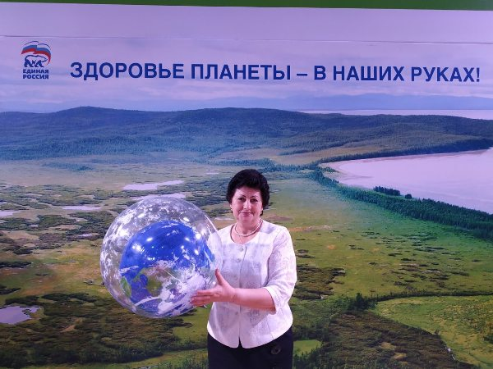
Секретарь Генерального совета «Единой России» Андрей Турчак подвел итоги Всероссийского экологического форума «Единой России» «Чистая страна». В частности, он предложил органам власти провести проверку того, как регионы соблюдают законодательство в части установления тарифов за обращение с отходами.
«В 2019 году в большинстве регионов стартовала реформа в сфере обращения с отходами. Активистам партпроекта «Единой России» «Чистая страна» удалось вскрыть мошеннические схемы, когда региональные операторы вписывают в платежные квитанции двойную оплату за вывоз и утилизацию отходов. Информация передана в Генеральную прокуратуру. Предлагаю органам власти провести проверку того, как наши регионы соблюдают законодательство в части установления тарифов за обращение с отходами», - сказал Турчак.
Он уверен, что отдельная поддержка при реализации реформы необходима социально незащищенным гражданам. «Региональные власти должны установить меры социальной поддержки отдельных категорий граждан при оплате коммунальной услуги по обращению с отходами», - заявил Турчак. Также, по его словам, из регионов поступают жалобы о необоснованной привязке тарифа к площади частных домовладений. «Предлагаю создать особые условия оплаты за обращение с отходами для их хозяев», - предложил он.
Нуждается в стимулировании и раздельный сбор отходов, сказал секретарь Генсовета Партии. «Необходимо предусмотреть возврат средств на оплату коммунальной услуги по обращению с отходами гражданам, осуществляющим раздельное накопление», - уверен Турчак.
По его мнению, поддержку должны получать и перерабатывающие предприятия. Их необходимо включить в территориальные схемы в области обращения с отходами.
«Особое внимание – теме опасных отходов. Этот вопрос необходимо решить на законодательном уровне и создать всю нужную инфраструктуру», - подчеркнул секретарь Генсовета Партии.
Он обозначил проблему, которая особенно актуальна для Челябинска и крупных индустриальных центров, – качество воздуха. «Предлагаю организовать непрерывный экологический мониторинг с выводом данных в Интернет для общественного контроля», - сказал Турчак и обратился с предложением к «Единой России» внести в Государственную Думу законопроект о квотировании выбросов и порядке действий в режиме неблагоприятных метеоусловий. Также, по его словам, необходимо увеличить количество постов наблюдений за состоянием воздуха.
Отдельного внимания заслуживает и вопрос развития экологически чистого транспорта. Турчак рекомендовал органам государственной власти субъектов РФ установить приоритет транспортных средств на газомоторном топливе при проведении закупок и предусмотреть в программах развития электрического автотранспорта введение бесплатных парковок, выделение отдельных полос для движения и развитие сетей зарядных станций.
Также он предложил создать перечень товаров, работ и услуг, закупки которых должны проводиться с учетом экологических критериев. Например, обеспечить приоритет закупки товаров, произведенных из вторичных материальных ресурсов.
«Важная проблема - информирование граждан о реальной экологической обстановке в удобном для них формате. Считаю, что «Единой России» необходимо ускорить внесение в Государственную Думу проекта федерального закона о доступе граждан к экологической информации, а также проработать вопрос о возможности участия общественных инспекторов по охране окружающей среды в проверках, проводимых органами государственного экологического надзора федерального и регионального уровня», - считает Турчак.
По итогам форума был принят проект резолюции. «На следующей неделе мы представим председателю Правительства, Председателю нашей Партии Дмитрию Анатольевичу Медведеву конкретные предложения, на основе которых будет подготовлен проект поручений Правительству», - подчеркнул Турчак.
Из Тувы в работе Форума приняли участие координатор партийного проекта «Чистая страна» в республике Ирина Казанцева и Долаана Салчак. По словам координатора проекта в регионе Ирины Казанцевой: " В Туве вопрос ТКО очень актуален. Ввиду ненадлежащей деятельности Регионального оператора участились случаи обращений граждан и юридических лиц в Минстрой Тувы и в Хуралы представителей муниципальных образований, посредством социальных сетей в сети «Интернет» и телефонной связи о захламлении контейнерных площадок и несанкционированных свалок. В этой связи по итогам общественных обсуждений, 01 февраля 2019 г. Министерством строительства подано исковое заявление в Арбитражный суд «О признании недействительным соглашения об организации деятельности по обращению с твердыми коммунальными отходами на территории Республики Тыва от 29 мая 2018 г., заключенного между Министерством строительства и жилищно-коммунального хозяйства Республики Тыва и ООО «СТ-ТБО». Судебный процесс на сегодняшний день продолжается. Благодарны руководству Единой России за предоставленную возможность обсуждения вопроса экологии на уровне руководства Партии. Для нас Форум - обмен опытом с регионами, новые навыки и знания. Бесспорно нам нужно продолжить и усилить работу по данному направлению».

